Dzień dobry☺, dziś jest środa kolejny dzień wspólnej zabawy.
- Na początek zaczniemy od wiosennego obrazka. Poniżej znajdują się figury geometryczne, które trzeba wyciąć. Z figur geometrycznych spróbujcie ułożyć wiosenny kwiat i przykleić go na kartce. Przy układaniu nazywajcie figury geometryczne, które używacie do ułożenia własnego obrazka. Spróbujcie policzyć ile użyliście kół, kwadratów, trójkątów a ile prostokątów.

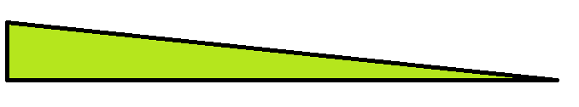

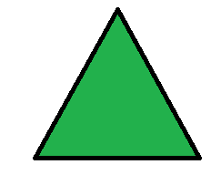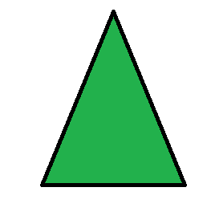
Poniżej macie moje propozycje kwiatów wiosennych, wy oczywiście stwórzcie kwiaty według własnego pomysłu.
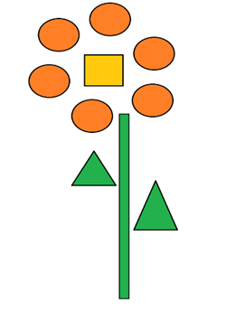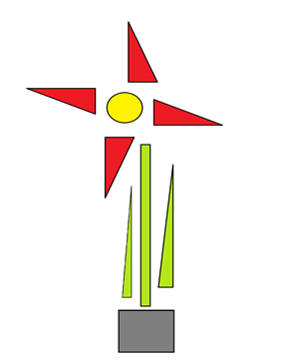

- Następnie proponuję zabawę „Gdzie jest biedronka?”
Do tej zabawy będzie nam potrzebne:
- kwiat wcześniej wykonany z figur geometrycznych
- czerwona nakrętka od butelki, przyklejcie na niej czarne kropeczki, to będzie nasza biedronka.
Zadaniem dzieci jest układanie biedronki według instrukcji rodzica, np.:
- biedronka lata nad kwiatkiem,
- biedronka usiadła na kwiatku,
- biedronka lata po lewej/prawej stronie kwiatka,
- biedronka schowała się za kwiatkiem,
- biedronka odpoczywa pod kwiatkiem.
- Zapraszam teraz do wysłuchania piosenki oraz do swobodnego tańca przy piosence https://www.youtube.com/watch?v=pL3M-z7n7Ts, a może uda wam się też zaśpiewać?
- Posłuchajcie bajeczki „Biedroneczka Kropeczka” Agnieszki Pleśniak i spróbujcie odpowiedzieć na pytania:
Cześć. Mam na imię Kropeczka. Jak już zauważyliście, jestem biedronką, która kocha słonko, trawę zieloną i łąkę umajoną. Mam wielu przyjaciół, z którymi uwielbiam spędzać czas. Są to: Pszczoła Ola, Skowronek Bronek i Mucha Maniucha. Odkąd pamiętam, zawsze byliśmy zgraną paczką. Pomagaliśmy sobie pokonywać wszelkie trudności, a powiem wam, że nasza przyjaźń jest pełna przygód. Czy chcielibyście usłyszeć jedną z nich? Tak też myślałam. Dlatego bardzo was proszę o chwilę ciszy, a dowiecie się, co nas spotkało podczas pewnego majowego pikniku na łące. Jak co roku, gdy nadchodził maj, pakowaliśmy nasze plecaczki i wyruszaliśmy na spotkanie na łące. Do plecaków zapakowaliśmy następujące rzeczy: sok, jabłka, ciastka, bułki i parasol. Pewnie doskonale znacie te smakołyki. Ale czy ten parasol też nadaje się do spożycia? No pewnie, że nie, ale za to ma wiele przydatnych funkcji. A jakich – to zaraz wam opowiem. Otóż, kiedy tak siedzieliśmy na łące, zajadając się smakołykami, nagle na niebie pojawiły się ciemne chmury i zerwał się silny wiatr. Pszczoła Ola schowała się do środka kwiatuszka, Skowronek Bronek znalazł schronienie w starej dziupli, a Mucha Maniucha schowała się pod liściem, no a ja nie miałam dokąd uciec. Wiatr był silniejszy, a z chmur zaczęły spadać ogromne krople deszczu. Nagle Bronek krzyknął, że muszą mnie ratować, bo inaczej zmokną mi skrzydełka, zmyją się kropki i już nigdy nie będę mogła latać. Maniucha szybko wyjęła z plecaka parasol, Ola i Bronek wkopali go głęboko do ziemi, a następnie cała nasza paczka schowała się pod nim, czekając aż skończy się ulewa. Kiedy w końcu wyszło słońce, wszyscy znów wyszliśmy na zieloną łąkę, aby bawić się i zajadać smakołyki. Poczułam, że moi przyjaciele są mi bardzo bliscy, nie tylko w tych radosnych chwilach, ale również w tych gorszych i że zawsze mogę na nich liczyć, bo prawdziwych przyjaciół poznaje się w biedzie.

Pytania do bajki:
- co kocha biedronka Kropeczka?
- jakich przyjaciół miała Kropeczka?
- jakie rzeczy zapakowali przyjaciele Kropeczki do plecaków?
- jakie przydatne funkcje ma parasol?
- jak myślisz co oznaczają słowa Kropeczki że, prawdziwych przyjaciół poznaje się w biedzie?
- Na koniec wybierzcie sobie malowankę, poprawcie po śladzie i pokolorujcie.

